РОССИЙСКАЯ ФЕДЕРАЦИЯ
БЕЛГОРОДСКАЯ ОБЛАСТЬ
МУНИЦИПАЛЬНЫЙ РАЙОН «ЧЕРНЯНСКИЙ РАЙОН»
МУНИЦИПАЛЬНЫЙ СОВЕТ ЧЕРНЯНСКОГО РАЙОНА
Тридцатая сессия второго созыва

Р Е Ш Е Н И Е
30 июня 2016 г. № 314

О гимне муниципального района «Чернянский район» Белгородской области

В соответствии со статьёй 15 Федерального закона от 06.10.2003 г. № 131-ФЗ «Об общих принципах организации местного самоуправления в Российской Федерации» Муниципальный совет Чернянского района
решил:
1. Утвердить музыкальную редакцию и текст гимна муниципального района «Чернянский район» Белгородской области (приложения 1 и 2).
2. Утвердить Положение о гимне муниципального района «Чернянский район» Белгородской области (приложение 3).
3. Опубликовать настоящее решение в Чернянской районной общественно-политической газете «Приосколье», разместить на официальном сайте органов местного самоуправления Чернянского района в сети Интернет в подразделе «Решения» раздела «Муниципальный совет» (адрес сайта: http://www.admchern.ru).
4. Ввести в действие настоящее решение со дня вступления в силу решения Муниципального совета Чернянского района о внесении изменений в Устав муниципального района «Чернянский район» Белгородской области, которым гимн муниципального района «Чернянский район» Белгородской области включен в число официальных символов Чернянского района.
5. Контроль за выполнением настоящего решения возложить на постоянную комиссию Муниципального совета Чернянского района по законности, нормативной и правовой деятельности, вопросам местного самоуправления.

Председатель Муниципального совета
Чернянского района С.Б.Елфимова

Приложение 1
к решению Муниципального совета Чернянского района
от 30.06.2016 г. № 314

Музыкальная редакция
гимна муниципального района
«Чернянский район» Белгородской области
(музыка Н.Н.Овчаров)

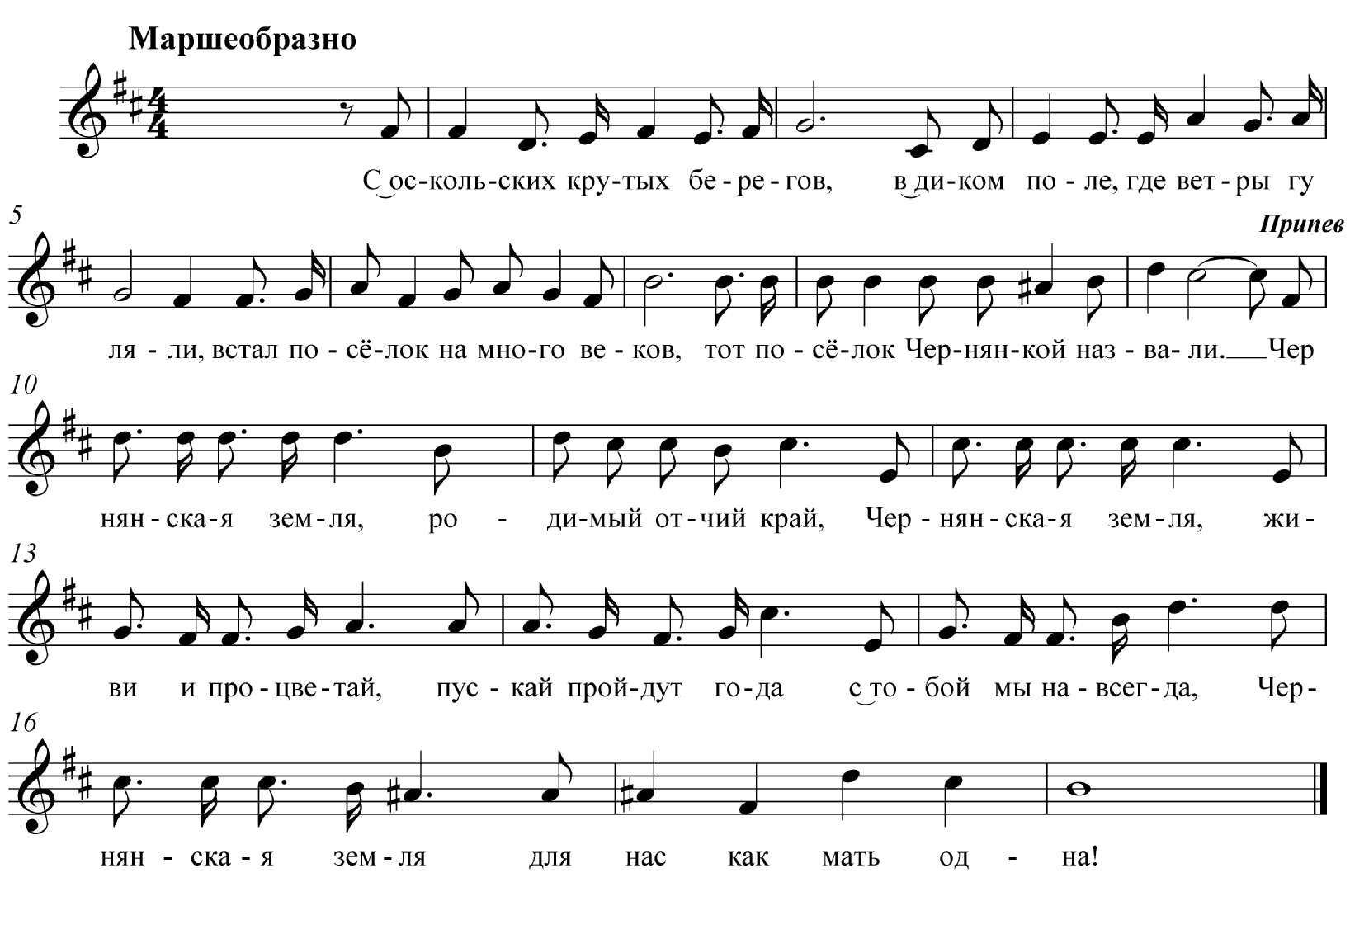

____________

Приложение 2
к решению Муниципального совета Чернянского района
от 30.06.2016 г. № 314
Текст
гимна муниципального района «Чернянский район»
Белгородской области
(слова И.Н.Крупа)

1. С оскольских крутых берегов,
В диком поле, где ветры гуляли,
Встал посёлок на много веков,
Тот посёлок Чернянкой назвали.

Припев:
Чернянская земля, родимый отчий край,
Чернянская земля, живи и процветай!
Пускай пройдут года, с тобой мы навсегда,
Чернянская земля для нас, как мать, одна!

2. Не прервётся веков наших связь,
Открывая нам новые дали,
Здесь князь Игорь и Всеволод князь
Боевые полки собирали.

Припев:
Чернянская земля, родимый отчий край,
Чернянская земля, живи и процветай!
Пускай пройдут года, с тобой мы навсегда,
Чернянская земля, для нас, как мать, одна!

3. Были годы боёв и утрат,
Но мы жили и множили силы.
Так и будет Чернянка стоять,
Как частица великой России!

Припев:
Чернянская земля, родимый отчий край,
Чернянская земля, живи и процветай!
Пускай пройдут года, с тобой мы навсегда,
Чернянская земля для нас, как мать, одна!

____________
Приложение 3
к решению Муниципального совета Чернянского района
от 30.06.2016 г. № 314

Положение
о гимне муниципального района «Чернянский район»
Белгородской области

1. Настоящее Положение о гимне муниципального района «Чернянский район» Белгородской области (далее – Положение) устанавливает порядок и правила использования гимна муниципального района «Чернянский район» Белгородской области.
2. Гимн муниципального района «Чернянский район» Белгородской области является официальным символом Чернянского района.
Гимн муниципального района «Чернянский район» Белгородской области представляет собой музыкально-поэтическое произведение, исполняемое в случаях, предусмотренных настоящим положением.
Гимн муниципального района «Чернянский район» Белгородской области может исполняться в оркестровом, хоровом, оркестрово-хоровом либо ином вокальном и инструментальном варианте. При этом могут использоваться средства звуко- и видеозаписи, а также средства теле- и радиотрансляции.
Гимн муниципального района «Чернянский район» Белгородской области должен исполняться в точном соответствии с утвержденными музыкальной редакцией и текстом.
3. Гимн муниципального района «Чернянский район» Белгородской области исполняется:
при вступлении в должность вновь избранного председателя Муниципального совета Чернянского района;
при вступлении в должность вновь назначенного на должность главы администрации Чернянского района;
во время официальной церемонии подъема флага муниципального района «Чернянский район» Белгородской области;
при вручении диплома, ленты и удостоверения лицам, удостоенным почетного звания Чернянского района «Почетный гражданин Чернянского района»;
при открытии на территории Чернянского района мемориальных досок, памятных знаков или других памятных монументальных произведений.
4. Гимн муниципального района «Чернянский район» Белгородской области может исполняться:
при открытии и закрытии заседаний (сессий) Муниципального совета Чернянского района, иных мероприятий, проводимых органами местного самоуправления Чернянского района;

во время открытия и закрытия торжественных собраний, посвященных праздникам, значительным историческим и иным знаменательным датам Чернянского района;
при проведении районных спортивных соревнований;
во время торжественных мероприятий, проводимых общественными объединениями, предприятиями, организациями и частными лицами.
5. При официальном исполнении гимна муниципального района «Чернянский район» Белгородской области присутствующие выслушивают его стоя, мужчины - без головных уборов.
В случае, если исполнение гимна муниципального района «Чернянский район» Белгородской области сопровождается поднятием флага муниципального района «Чернянский район» Белгородской области, присутствующие поворачиваются к нему лицом.
6. Текст и музыкальная редакция гимна муниципального района «Чернянский район» Белгородской области утверждаются решением муниципального совета Чернянского района.
7. Исполнение и использование гимна муниципального района «Чернянский район» Белгородской области с нарушением настоящего Положения, а также надругательство над гимном муниципального района «Чернянский район» Белгородской области влечет за собой ответственность в соответствии с действующим законодательством.

_________

